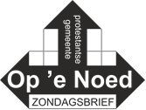

Zondag 15 november 2020

Overlijdensbericht:

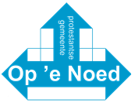

Collecte 15 november:
1e collecte is bestemd voor: Vrienden van Maeykehiem
2e collecte is voor: Maeykehiem

Uw giften voor de diaconie kunt u overmaken op rekeningnummer: NL 60 RABO 0334 7001 91 t.n.v. Diaconie P.G. Op ‘e Noed te Sint Nicolaasga.
Met vriendelijke groet en dank namens de diaconie.
Uw giften voor de kerk kunt u overmaken op rekeningnummer: NL09.RABO.0126.1595.48 t.n.v. Protestantse gemeente Op ‘e Noed. Alvast bedankt! Ook uw gift voor de restauratie van de Sint Nykster kerkklok kunt u via
de bank over maken. Dit kan op bankrekeningnummer: NL23.RABO.0124.7477.52 t.n.v. restauratiecommissie Op ‘e Noed.

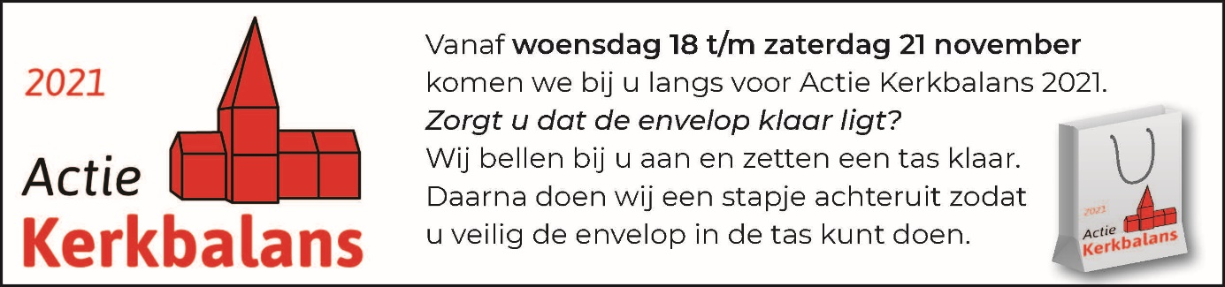

Bloemen:
De bloemen gaan naar Wiebe Landman, De Bast 5, in St. Nicolaasga, die een operatie heeft ondergaan.

Orde van dienst 15 november, voorganger pastor Anneke Adema:
Psalm 62: 1 en 5
Lied 287: 1 en 5
Glorialied: ‘k stel mijn vertrouwen op de Heer, mijn God
Schriftlezing Jesaja 49:13-16 en Matt 6: 24-34
Lied 905: 1,2 en 3
You tube: Sela: ‘Geen zorgen
Filmpje Jerusalama
Lied 981: 1,2,3 en 5
Na de zegen luisteren wij naar Stef Bos: Geest van hierboven

Doniahiem:
In de zaal van Doniahiem zal iedere zondag de dienst van Op ‘e Noed vertoond worden.

Pastoraat in coronatijd:
Het aantal besmettingen in Nederland en ook in Friesland is nu dermate hoog dat de kerkenraad en pastores hebben moeten besluiten om niet meer op huisbezoek te gaan, tenzij het crisispastoraat betreft. Het risico is te groot. Wij vinden het erg jammer dat we juist in deze tijd, waarin mensen zich eenzaam kunnen voelen, niet op bezoek kunnen gaan, maar we moeten verstandig zijn.
We zullen zo af en toe bellen en u mag natuurlijk ons ook bellen. Doe dat gerust.
Geertje van der Meer, 058-2551135 of 06-42623575
Gerda Keijzer, tel. 06 82 68 49 98

Activiteiten afgelast:
Alle doordeweekse activiteiten van het jaarprogramma gaan de komende weken niet door.

Adventskalender;
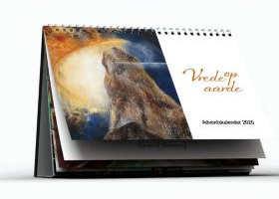
Het Nederlands Bijbelgenootschap geeft ook
dit jaar weer een adventskalender uit. Elke dag
toont de adventskalender een schilderij van de
kunstenaars Anneke Kaai of Jinke Koning.
Op de achterkant van elk blad van deze
tafelkalender staat een bijbeltekst met een
korte toelichting. De bijbelteksten vormen
samen een leesplan van 1-24 december en
gaan over innerlijke vrede, vrede met de
mensen om je heen, en over vrede met God.
Deze kalender is gratis te bestellen op de
website van het Nederlands Bijbelgenootschap.

Kerstengelproject 2020:
Lijkt het u ook mooi om eens een engel te zijn??Zeker in deze tijd van afzondering en eenzaamheid is het mooi om iets voor een ander te betekenen of om iemand eens extra te bedanken. We reiken u een idee aan de hand waar u mogelijk iets mee kunt.

In de 4 weken van Advent breng je als kerstengel een kleine attentie/ kaart bij iemand die om wat voor reden dan ook extra aandacht nodig heeft. Bv. een oudere, zieke, eenzame, rouwende, iemand die het leven zwaar valt, iemand voor wie de maand december een moeilijke maand vindt, of juist iemand die heel veel voor de kerk of dorp doet, en zó waardering krijgt als dank voor het vele werk.

Het hele project is anoniem. Dit geeft de kerstengel de gelegenheid om iets te delen wat je anders niet zo snel zou doen. Het geeft ook gelegenheid om engel te zijn voor iemand waar je normaal geen contact mee hebt. Er zit geen (verplicht) bezoek aan vast. Juist de verrassing dat er onverwachts iets leuks in de brievenbus zit of aan de deur hangt, is wat mensen vaak zo raakt.

Een paar ideeën: kaart, gedicht, bloemen, iets zelf gebakken, chocola, iets creatiefs.
U kunt tijdens de Adventsweken meerdere keren iets bezorgen. De engel heeft alle vrijheid!!

Voorbeeldtekst eerste kaart:
Gedurende de Adventstijd komt bij u een engel langs. Deze is anoniem en zal u misschien meerdere keren vòòr Kerst verrassen.
De Kerstengel is iemand uit de Prot.Gem.Op ‘e Noed.

Deze wil hiermee omzien naar anderen, in mooie tijden, maar juist ook in moeilijke of eenzame tijden. Deze persoon meent dat u het bezoek van de Kerstengel zal waarderen.
De Kerstengel wenst u namens de Prot. Gem. Op ‘e Noed een fijne Adventstijd toe.
Dat ook voor ú een lichtje van hoop, verwachting en liefde schijnen zal in de soms zo donkere dagen op weg naar Kerst.
Met een hartelijke groet van de Diaconie

Cadeautje voor kinderen van 0 tot 12 jaar!
Hoi jongens en meisjes,
Omdat we elkaar al zo lang niet hebben gezien en dit ook nog wel een tijdje zal duren, hebben wij als leiding van de Kindernevendienst bedacht dat we jullie wat willen geven.

Op zaterdag 21 november mogen jullie naar de kerk van Idskenhuizen komen tussen 14.00 en 16.00 om een persoonlijk kerstcadeautje op te komen halen!

Wij hopen jullie op deze manier in de adventsperiode en de kerstdagen die erop volgen iets mee te geven waar jullie veel plezier uit kunnen halen.

Kopij Geschakeld:
De kopij voor Geschakeld kan ingeleverd t/m 16 november.

